技术路线-次旦旺扎
最后可以用的项目：摄像头识别静态的英文手语单词
构建一个 CNN 识别的流程，会分成以下基础步骤：
- 数据读取与切分
- 数据可视化及预处理
- CNN网络构建与训练
首先加载训练集与测试集并切分特征与标签：
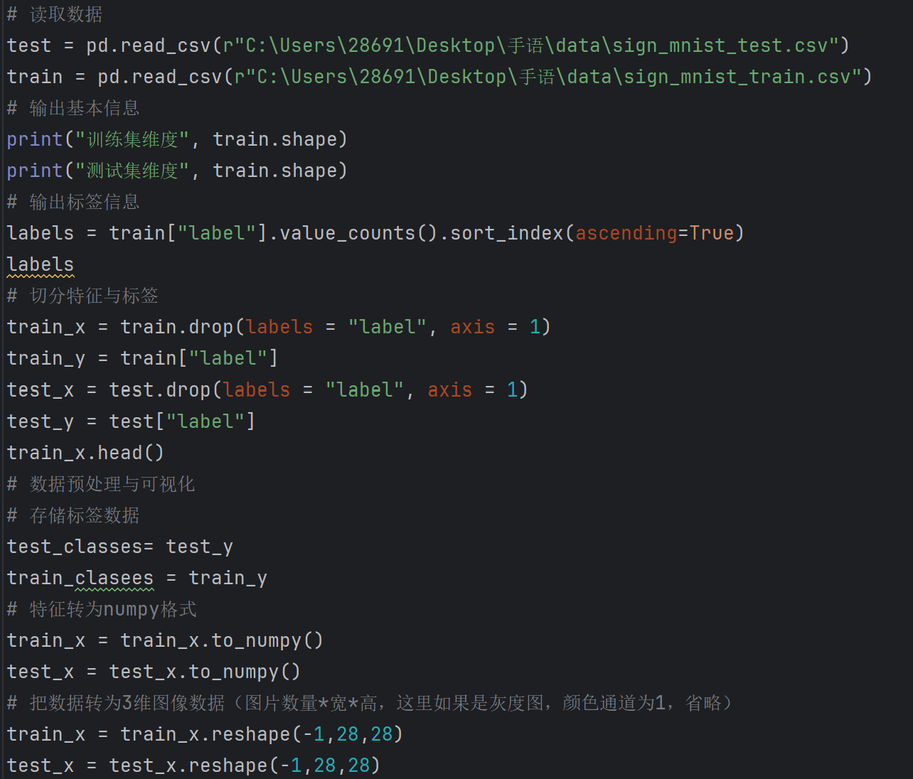
使用 TensorFlow 的 high level API（即keras）搭建一个简易CNN神经网络，并拟合一下数据：
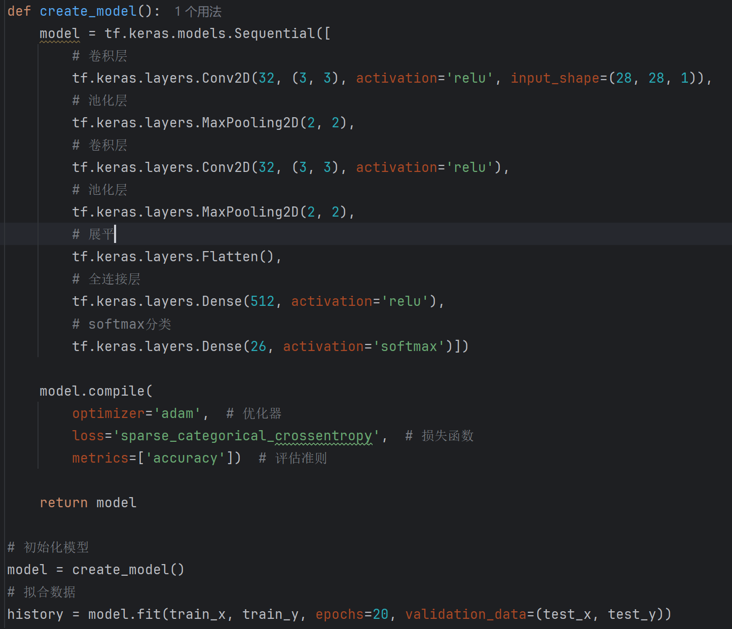
在训练集中取样30张图片，做可视化查看
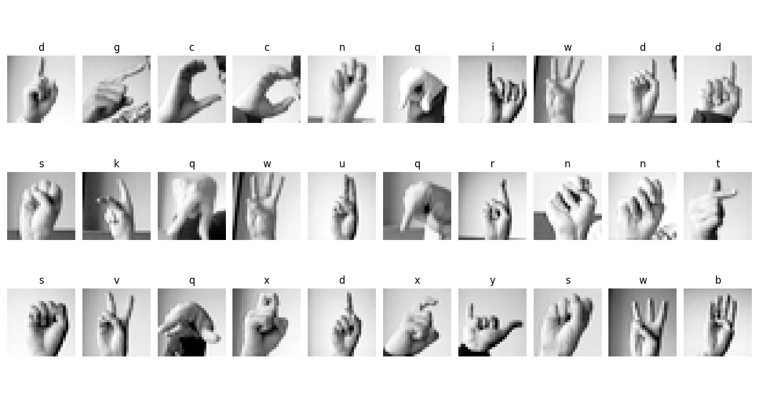
这里在全量数据集上迭代20个轮次，结果如下：
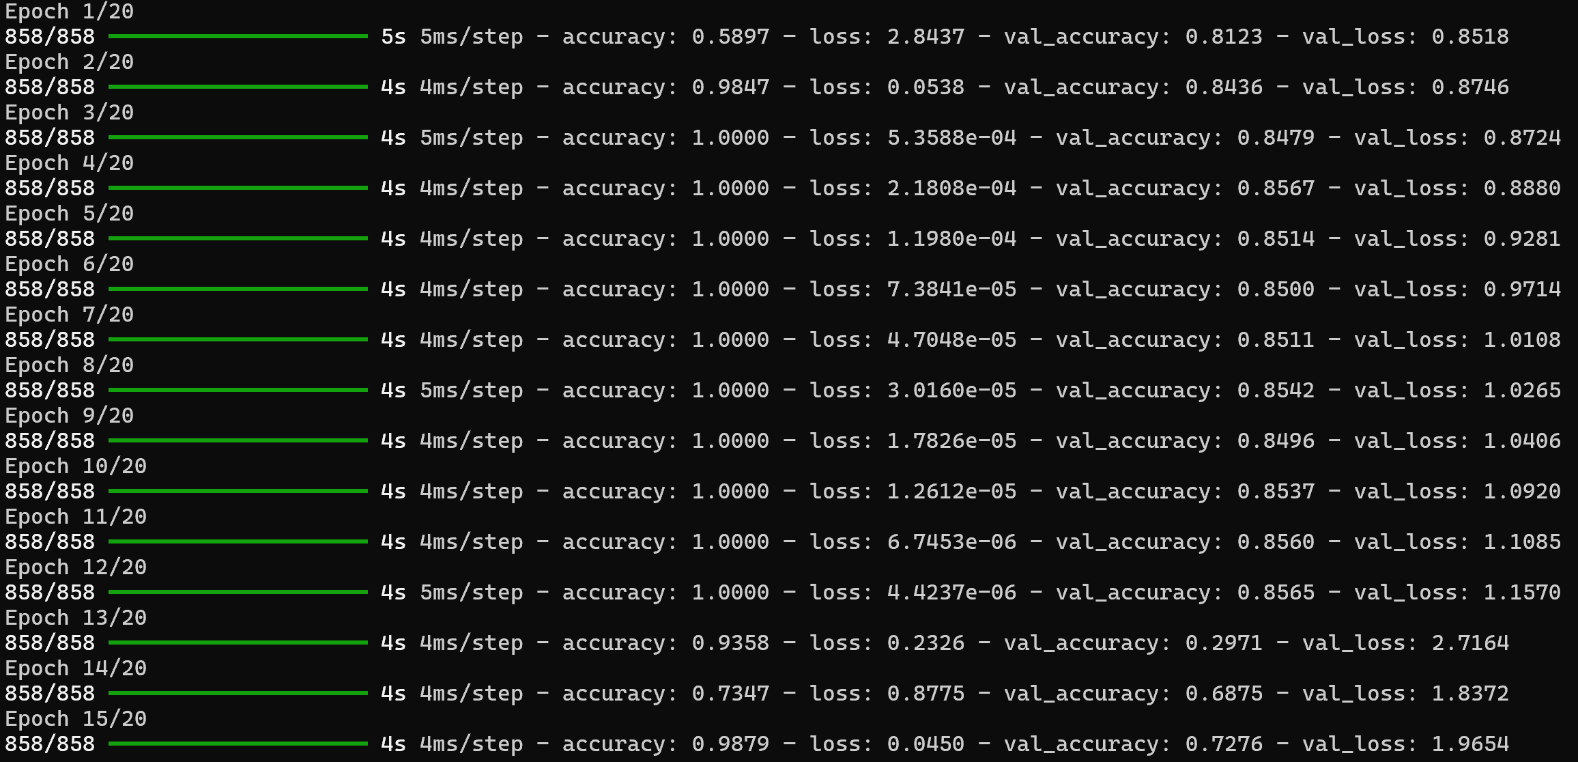
再对训练过程中的「准确率」及「损失函数」变化值进行绘制，以了解模型状态：
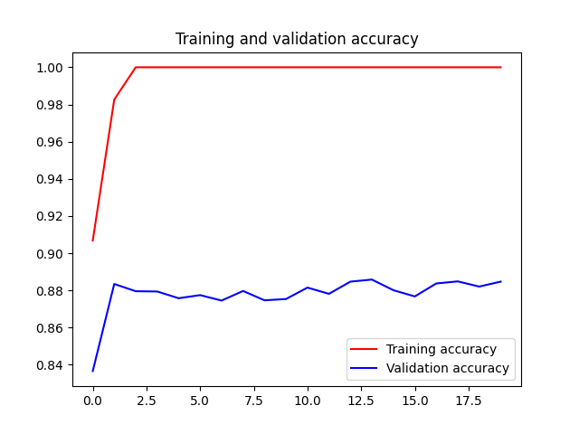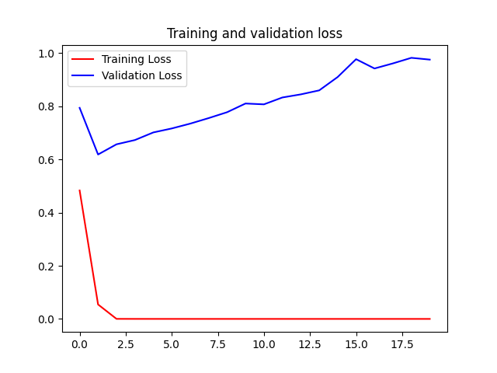
摄像头检测部分：
加载训练好的模型：
绘制界面：
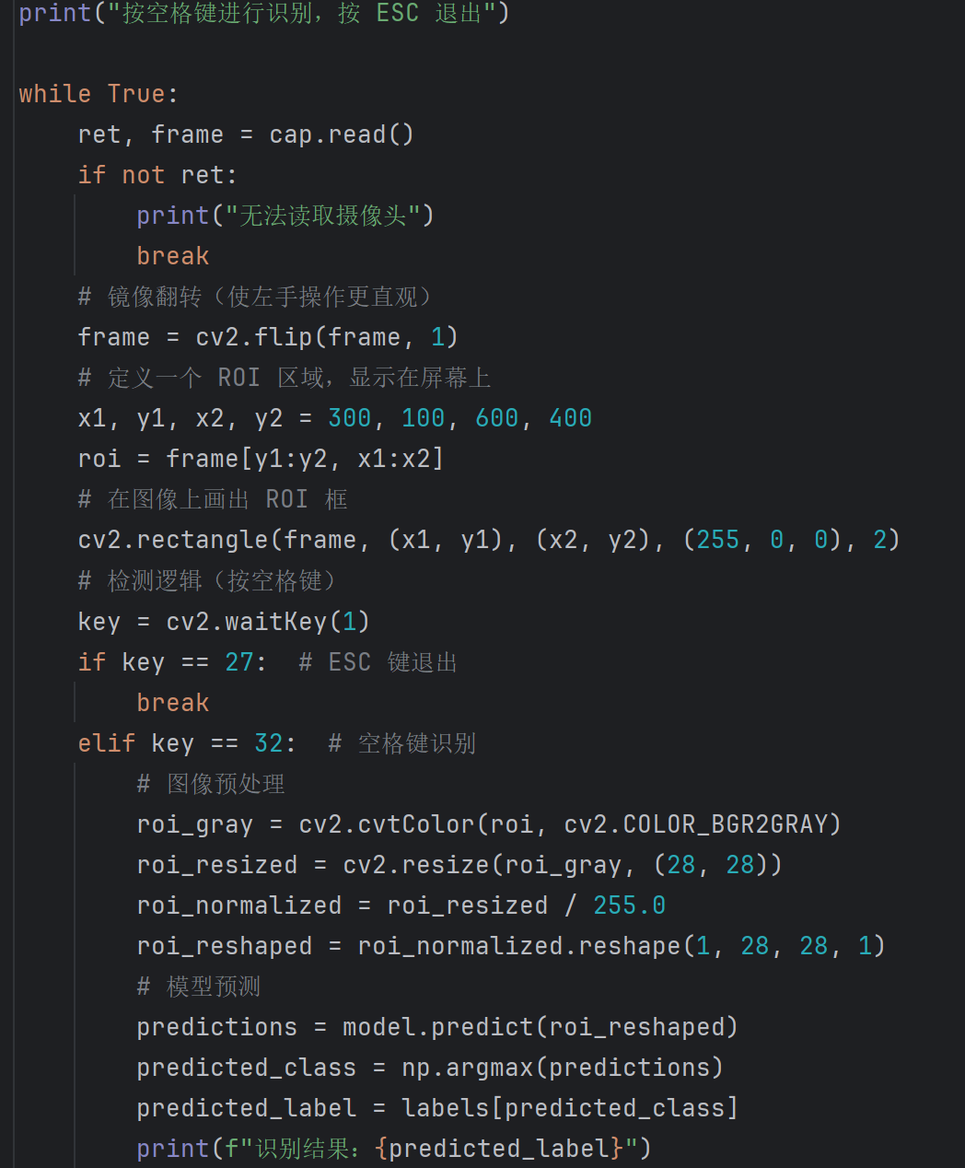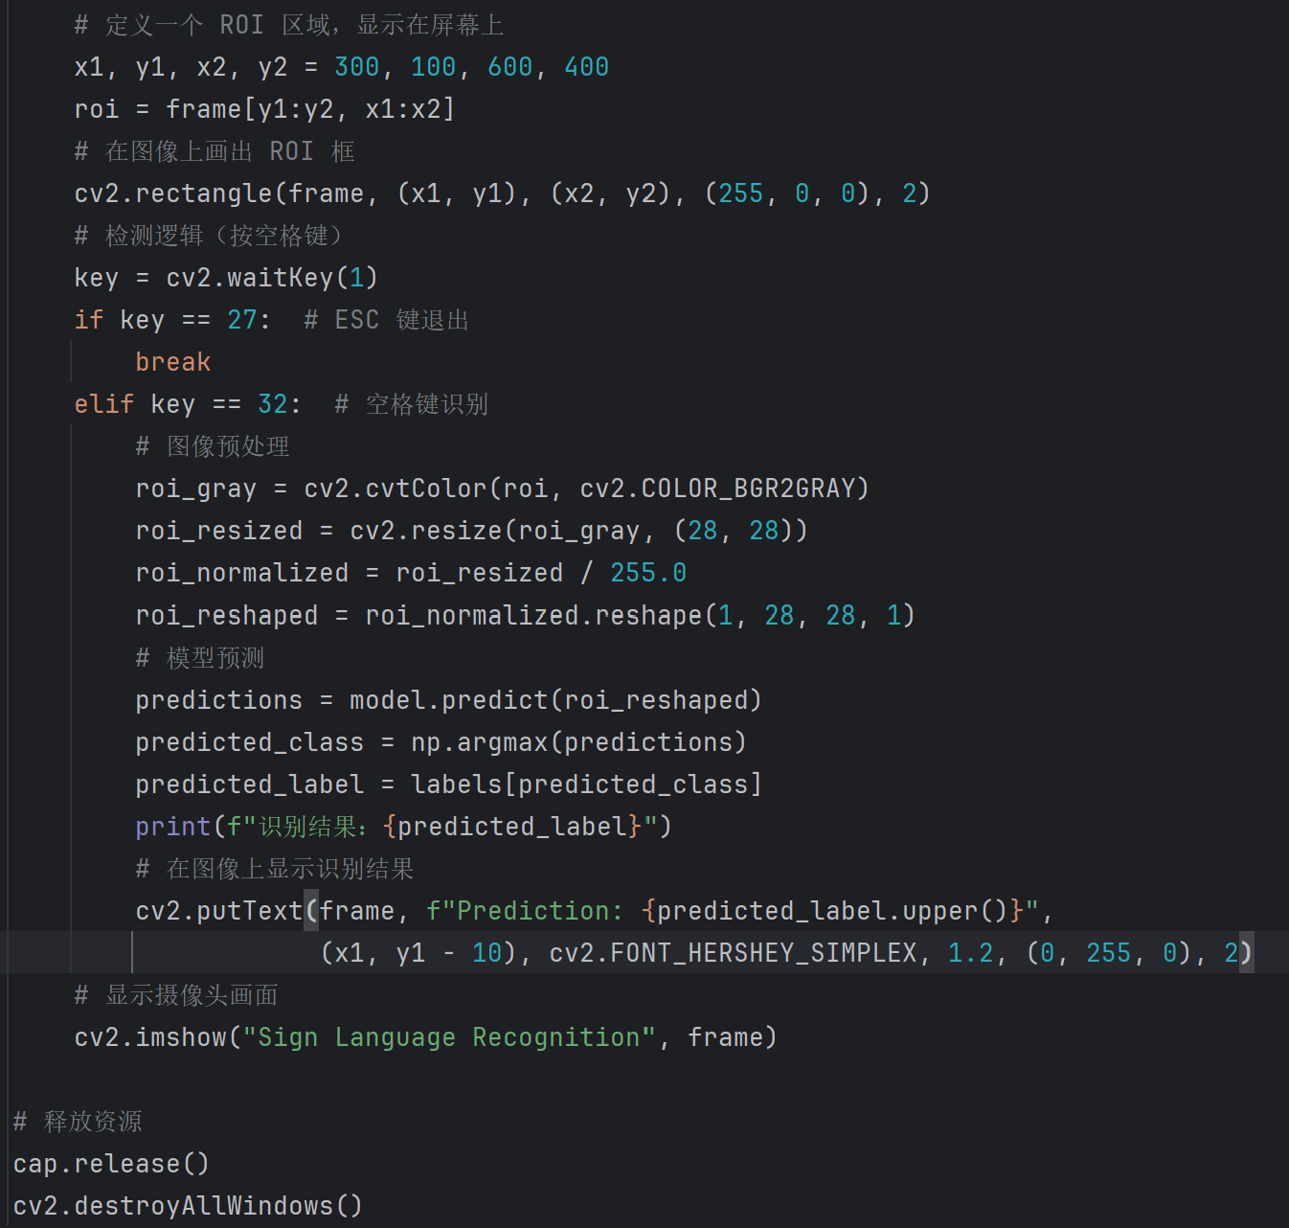
下面是之前的别的项目的运行失败案例：
Uni-Sign-main：因为csl-new的数据集视频的确实，导致训练不了模型
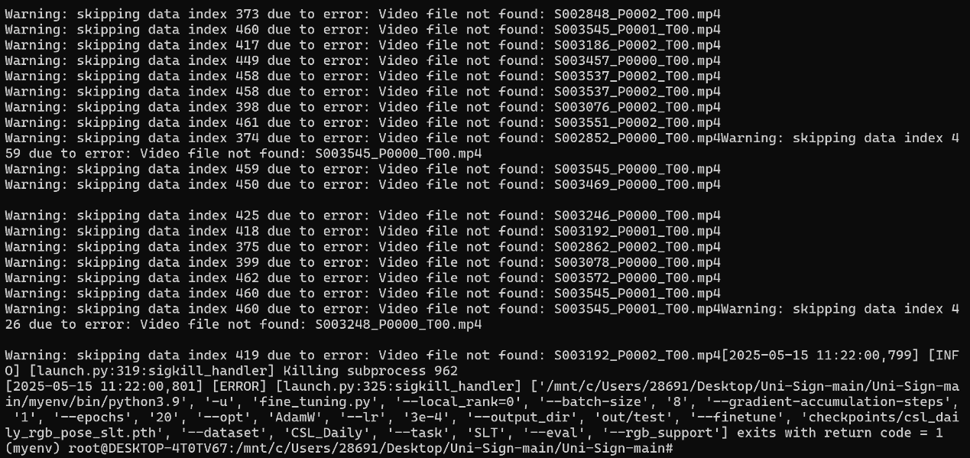
WLASL-master：
因为要从YouTube下载部分的演示视频用来训练，下载会直接跳过，但给出的label.csv部分又是按照预设下载的顺序建立的标注，因为视频文件的缺失没有实现训练
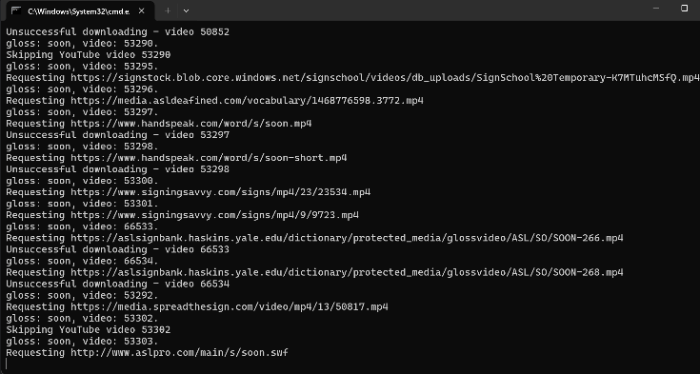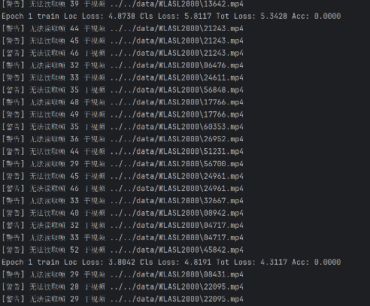

技术路线-李林江
本路线首先在数据采集阶段准备参考视频与实时摄像头流，确保多模态输入的同步与稳定；然后在预处理与标注阶段利用 MediaPipe Holistic 提取人体、左右手关键点（共 53 个 2D 位置）；接着在基准序列加载阶段将参考视频关键点按帧序列缓存，用于后续对齐与比较；第四步进入实时对齐与比较，将摄像头提取的关键点与参考关键点按帧索引一一对应，并计算欧氏距离，判断动作差异；第五步在可视化反馈阶段，将差异信息通过色点叠加到用户图像上，并将参照画面与反馈画面并排展示，支持“慢动作”和“重启”操作；最后在性能与可扩展阶段，可引入多线程、GPU 加速以及基于 Transformer/GCN 的高层动作分类模型，实现大规模词汇或句子级手语识别
效果：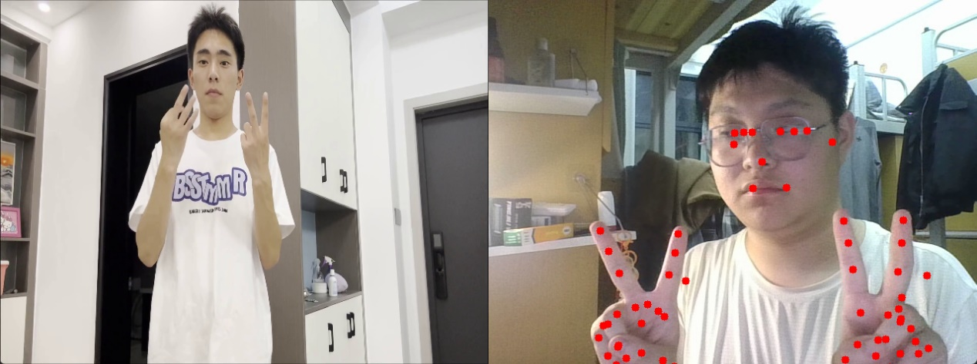
- 数据采集
参考视频读取：cv2.VideoCapture(ref_video) 获取帧率与初始帧，用于后续同步与提示
实时摄像头采集：cv2.VideoCapture(cam_idx, cv2.CAP_DSHOW) 保证低延迟与兼容性

2、预处理标注
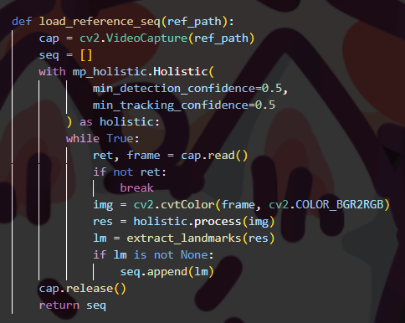
• 图像转换：BGR → RGB，满足 MediaPipe 输入要求。
• Holistic 关键点提取：使用 mp_holistic.Holistic 模型提取姿态（33 点）、左右手（各 21 点）
• 归一化与格式化：将 (x, y) 坐标拼接成长度为 (33 + 21 + 21)×2=150 的一维浮点数组
3、基准序列加载
逐帧处理：遍历参考视频的每帧，提取关键点并追加到ref_seq列表
空帧跳过：当任一部位关键点缺失时丢弃该帧，保证比较有效性
4、实时对齐和比较
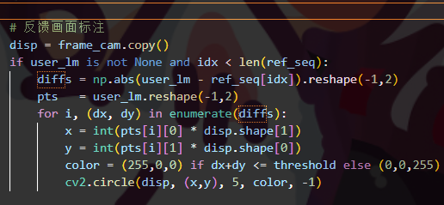
帧索引同步：维护 idx 指向参考序列当前帧，以 1:1 方式与摄像头帧对齐
误差计算：计算用户关键点与参考关键点的绝对差值
阈值判断：当 dx+dy ≤ threshold 时视为匹配（蓝点），否则标红（红点
5、UI
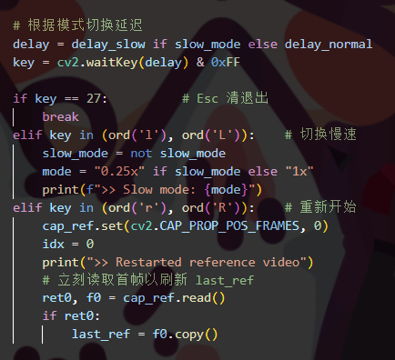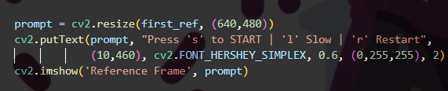
在左侧显示演示视频，右侧为摄像头内容，“ESC”键退出，“s“键开始，“l”键变换速度，“r“键重新开始。

林焕-技术路线
1. GUI框架选择：
使用Python内置的`tkinter`库创建图形用户界面，这是Python的标准GUI工具包。

2. 图像处理：
使用`Pillow`库(PIL)来处理和显示图片，包括图像打开、尺寸调整和转换为Tkinter兼容格式。

3. 功能实现：
图片序列播放：通过用户输入的单词，按字母顺序显示对应的手语图片。
定时控制：使用`root.after()`方法实现图片之间的延迟切换(300毫秒)，形成动画效果。
输入验证：检查输入是否为纯字母单词。

4. 文件系统操作：
使用`os`模块处理文件路径，检查图片是否存在，构建完整的图片路径。

5. 程序结构：
主窗口设置(大小、标题)
图片显示区域(Label组件)
输入控件(Entry输入框)
触发按钮(Button)
默认图片显示

6. 工作流程：
1. 启动时显示默认图片
2. 用户输入单词并点击按钮
3. 程序验证输入
4. 按字母顺序依次显示对应手语图片
5. 通过定时器控制播放速度

7. 资源管理：
假设图片按字母命名(a.png, b.png等)
默认图片命名为default.png

这个程序的核心技术点是使用Tkinter构建GUI界面，结合Pillow处理图像，通过定时器控制实现简单的序列动画效果，适合用于教学或演示用途的手语单词展示。

